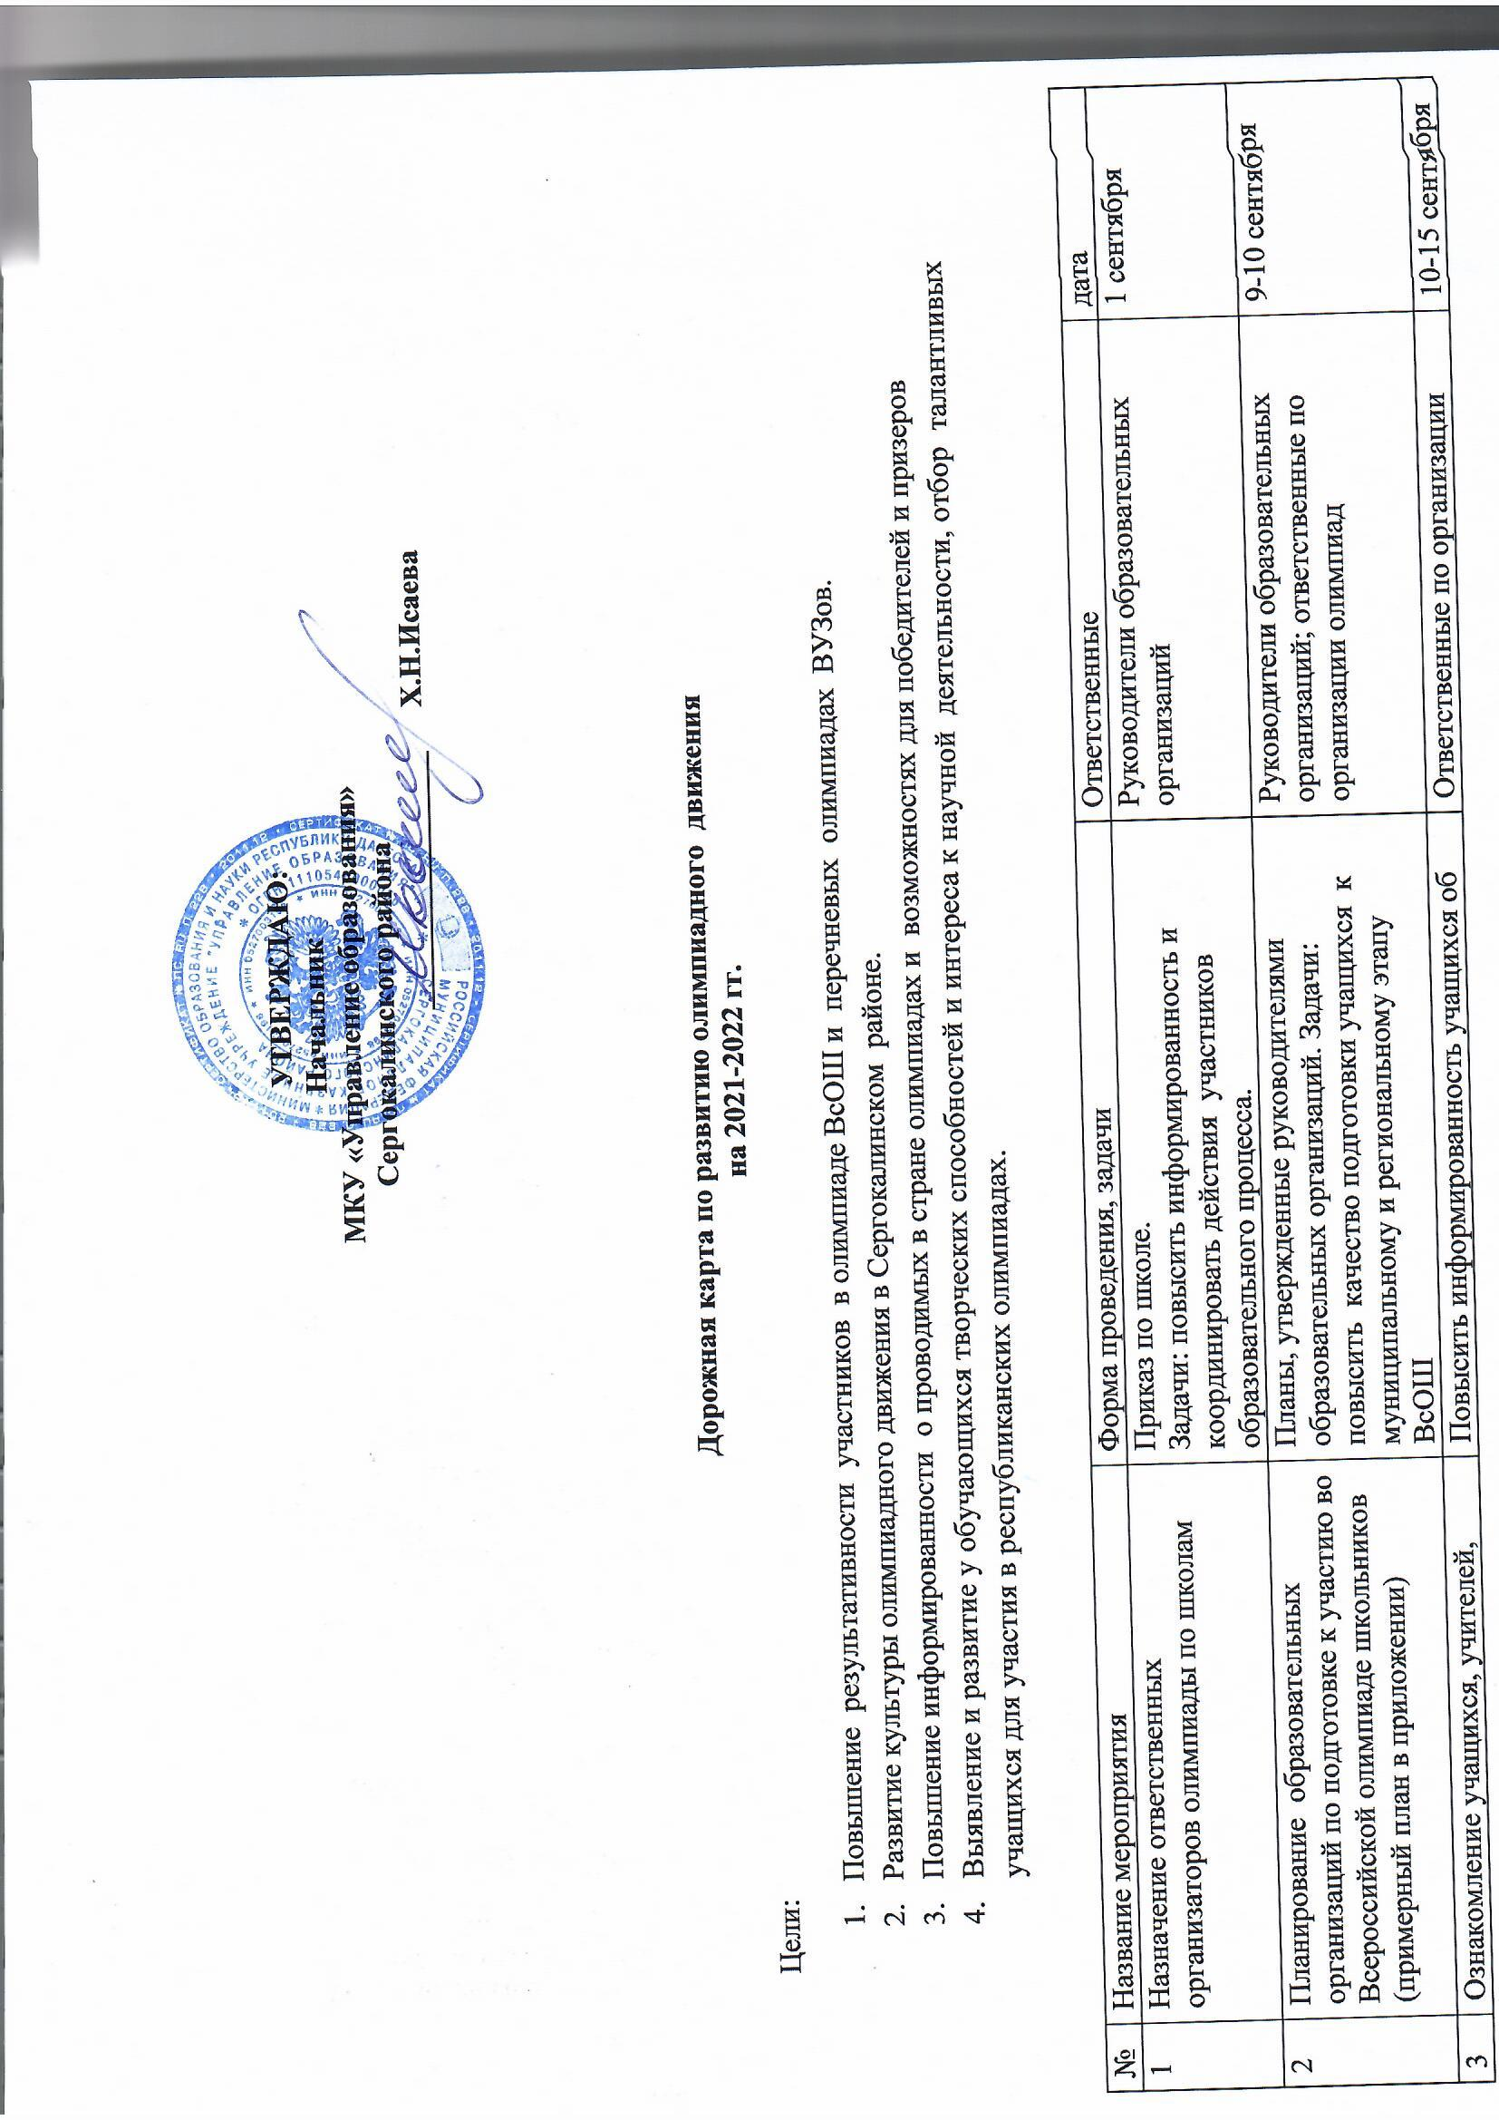

4 | Родительские собрания. Сбор и хранение заявлений о согласии на публикацию олимпиадной работы (образец согласия на публикацию олимпиадной работы на сайте УО) | Психологическая подготовка родителей, выбор учебных предметов, по которым будет принято участие в олимпиаде; сбор подписей родителей (согласие родителей на участие в олимпиаде) | Директора школ, ответственные по организации олимпиад, классные руководители | 1-10 сентября
5 | Обновление паролей СтатГрада. Оформление олимпиадных уголков школе. Добавление актуальной информации. | Информирование о порядке проведения ВсОШ и других олимпиад; ссылка на информационные ресурсы по подготовке к олимпиаде. | Директора школ, ответственные по организации олимпиад в школах | 1-10сентября
6 | Распределение лучших учеников (из числа победителей и призеров муниципального этапа прошлого года) среди результативных учителей при подготовке к ВсОШ. Переход от большого количества посещённых олимпиад к качеству подготовки по избранным предметам. | Формирование позиционного списка. Задачи: концентрация ресурсов на перспективных направлениях; предупреждение утомления: Например: Приложение1 к плану работы школы по подготовке к олимпиаде | Директора школ, ответственные по организации олимпиад в школе; учителя- предметники; классные руководители. | 1-10сентября
7 | Составление графика индивидуальных занятий с лучшими учащимися по подготовке к муниципальному этапу олимпиады (с сентября по декабрь, далее по необходимости) | Внеурочные занятия, индивидуальные задания и проч. | Директора школ, ответственные по организации олимпиад в школе; учителя- предметники; классные руководители | 1-12сентября
8 | Организация и проведение школьного этапа ВсОШ, в том числе по дистанционным предметам. | Интеллектуальное состязание проводится по всем общеобразовательным предметам.  Рейтинговые списки участников предоставляются в УО | МКУ «УО», директора школ, ответственные по организации олимпиад в школе; учителя- предметники; классные руководители | сентябрь-октябрь
9 | Контроль за работой предметных олимпиадных кружков в школах | систематическая подготовка талантливых детей к олимпиадам; повышение рейтинга образовательных организаций | Руководители образовательных организаций | В течение года
10 | Ознакомление участников образовательного процесса с информационными ресурсами по подготовке к ВсОШ. | Информация об олимпиадах на сайтах:http://brtsro.dagestanschool.ru  https://olimpiada.ru  http://vos.olimpiada.ru  http://vserosolymp.rudn.ru/mm/mpp/  http://olimp.dgunh.ru и соц.сетях:  https://ok.ru/group/57178487783511  https://www.facebook.com/vsosh.olimpiada/  https://vk.com/vsosh.olimpiada  https://www.instagram.com/vsosh olimpiada/ | УО,ОО и ответственные по организации олимпиад в школе; участники образовательного процесса | ежегодно
11 | Работа предметно - методических комиссий муниципального этапа олимпиады (жюри олимпиады) | Проверка выполненных олимпиадных заданий, подготовка протокола. | УО, директора школ, руководители методических объединений, члены предметно-методических комиссий и творческих групп. | В день проведения олимпиады или на следующий день
12 | Работа апелляционной комиссии | Информирование о порядке подачи апелляций о несогласии с выставленными баллами, принятие решения о корректировке баллов или об отклонении апелляции | УО, члены предметно-методических комиссий (жюри олимпиады) | В назначенный день, после публикации результатов на сайте УО
13 | Семинары- практикумы (методические объединения) по подготовке к олимпиадам для учителей- предметников | Ознакомление учителей с особенностями решения олимпиадных заданий муниципального этапа по предметам | директора школ, завучи, методисты, руководители методических объединений, преподаватели | сентябрь
14 | Награждение грамотами победителей и призеров муниципального этапа. | Поздравление призеров олимпиады | УО | январь
15 | Контроль за подготовкой участников республиканского этапа (в случае наличия таких) | Повышение результативности участия и подготовка сопроводительных документов | Директора школ, завучи, учителя-предметники | январь-февраль
16 | Анализ участия, результатов, выявление причин ошибок в организации школьного и муниципального этапов ВсОШ | Совещание с ответственными по организации олимпиад в школах | УО | январь

Приложение 1.
Примерный План образовательной организации по подготовке к участию во Всероссийской олимпиаде школьников
Цели:
1.Повышение результативности участников в олимпиаде ВсОШ и перечневых олимпиад ВУЗов.
2Выявление и развитие талантливых учащихся
3. Повышение рейтинга школы

№ | Название мероприятия | Форма проведения, задачи | Ответственные /ФИО | дата
1 | Назначение ответственных организаторов олимпиады по школам | Приказ по школе.  Задачи: повысить информированность участников образовательного процесса. | Директор школы | 1 сентября
2 | Ознакомление учащихся, учителей, родителей, с «Порядком проведения Всероссийской олимпиады школьников» | Ознакомление с правами и обязанностями участников олимпиады (классные часы, родительские собрания, информационные стенды) | Ответственный по организации олимпиад, завуч, классные руководители, учителя-предметники | 1-10 сентября
3 | Классные часы на тему: «Какие преимущества дают олимпиады для поступающих в ВУЗы» | Повысить информированность учащихся об олимпиадном движении в стране; о льготах при поступлении в ВУЗы и грантах президента РФ. | Ответственный по организации олимпиад, классные руководители | 1-10 сентября
4 | Родительские собрания | Выбор учебных предметов, по которым будет принято участие в олимпиаде; сбор подписей родителей (согласие родителей на участие в олимпиаде); информация о воскресных предметных курсах для учащихся на базе ДГУНХа | Директор школы, ответственный по организации олимпиад, классные руководители | 1-10 сентября
5 | Оформление олимпиадных уголков школе. Добавление актуальной информации | Информирование о порядке проведения ВсОШ и других олимпиад; ссылка на информационные ресурсы по подготовке к олимпиаде. | Директор школы, ответственный по организации олимпиады | 1-10сентября
6 | Распределение лучших учеников (из числа победителей и призеров муниципального этапа прошлого года) среди результативных учителей при подготовке к ВсОШ. | Формирование позиционного списка. Задачи: концентрация ресурсов на перспективных направлениях; предупреждение утомления. Например: Приложение1 к плану работы школы по подготовке к олимпиаде | Директор школы, ответственный по организации олимпиад в школе; учителя- предметники; классные руководители. | 1-12сентября
7 | Составление графика индивидуальных занятий с лучшими учащимися по подготовке к муниципальному этапу олимпиады (с сентября по декабрь и далее) | Внеурочные занятия, индивидуальные задания. | Директора школ, ответственные по организации олимпиад в школе; учителя- предметники; классные руководители | 1-12сентября
8 | Организация и проведение школьного этапа ВсОШ | Интеллектуальное состязание проводится по всем общеобразовательным предметам.  Рейтинговые списки участников предоставляются в УО | ответственный по организации олимпиад в школе; учителя- предметники; классные руководители | сентябрь-октябрь
9 | Мобилизация ресурсов предметных кружков в школах | систематическая подготовка талантливых детей к олимпиадам; повышение рейтинга образовательных организаций | Директора школ; ответственные по организации олимпиад в школе; руководители кружков | В течение года
10 | Ознакомление участников образовательного процесса с информационными ресурсами по подготовке к ВсОШ. | Информация об олимпиадах на сайтах:http://brtsro.dagestanschool.ru  https://olimpiada.ru  http://vos.olimpiada.ru  http://vserosolymp.rudn.ru/mm/mpp/  http://olimp.dgunh.ru  http://sochisirius.ru | ответственный по организации олимпиад в школе; | Сентябрь, октябрь

